FORMULARE

Formularul – 1 Formular de ofertă (propunerea financiară) pentru atribuirea contractului

Formularul – 2 Centralizator de preţuri

Formularul – 3 Propunere tehnică pentru atribuirea contractului

Formularul – 4 DECLARATIE PRIVIND SĂNATATEA ȘI SECURITATEA ÎN MUNCĂ

Formularul – 5 Declarație privind conflictul de interese pentru ofertanţi/ ofertanţi asociaţi/ subcontractanţi/terţi susţinători

FORMULARUL nr. 1

OFERTANTUL
__________________
(denumirea/numele)

FORMULAR DE OFERTĂ
Către ....................................................................................................
(denumirea autorității contractante și adresa completă)

Domnilor,
1. Examinând documentația de atribuire, subsemnații, reprezentanți ai ofertantului _______________________________ , (denumirea/numele ofertantului) ne oferim ca, în conformitate cu prevederile și cerințele cuprinse în documentația mai sus menționată, să prestăm ,,……………………………………………………………………………………….…pentru suma de ________________________ lei, (suma în litere și în cifre) la care se adaugă taxa pe valoarea adaugată în valoare de ______________________ lei (suma în litere și în cifre)
2. Ne angajăm ca, în cazul în care oferta noastră este stabilită câștigătoare, să începem serviciile și să terminăm prestarea acestora în conformitate cu specificaţiile din caietul de sarcini în _______ (perioada în litere si în cifre).
3. Ne angajăm să menținem această ofertă valabilă pentru o durată de______________ zile, respectiv până la data de __________________(durata în litere si în cifre) (ziua/luna/anul) și ea va rămâne obligatorie pentru noi și poate fi acceptată oricând înainte de expirarea perioadei de valabilitate.
4. Până la încheierea și semnarea contractului de achiziție publică această ofertă, împreună cu comunicarea transmisă de dumneavoastră, prin care oferta noastră este stabilită câștigătoare, vor constitui un contract angajant între noi.
5. Întelegem că nu sunteți obligați să acceptați oferta cu cel mai scăzut preț sau orice altă ofertă pe care o puteți primi.

Data _____/_____/_____

_____________, în calitate de _____________________, legal autorizat sa semnez
(semnatura)
oferta pentru și în numele ____________________________________.
(denumirea/numele ofertantului)

FORMULARUL nr. 2
Operator Economic
..........................
(denumirea)

CENTRALIZATOR DE PREŢURI

Nr crt | Denumirea produselor | Valoare estimată totală  RON fără TVA | UM | Cantitatea solicitată  U.M | Preț unitar RON fără TVA | Preț total RON  fără TVA | Preț total RON  cu TVA
0 | 1 | 2 | 3 | 4 | 5 | 6=4*19% | 7=6+19%
LOT 1 MOBILIER
1 | Birou cu casetieră | 1512 | buc. | 1 | se completează de către ofertant | se completează de către ofertant | se completează de către ofertant
2 | Dulap documente cu 2 uși de sticlă cu sistem de închidere | 2520 | buc | 2 | se completează de către ofertant | se completează de către ofertant | se completează de către ofertant
3 | Dulap documente cu 2 usi cu sistem de inchidere | 1596 | buc | 2 | se completează de către ofertant | se completează de către ofertant | se completează de către ofertant
4 | Dulap documente cu 4 usi cu sistem de inchidere | 2520 | buc | 2 | se completează de către ofertant | se completează de către ofertant | se completează de către ofertant
5 | Corp suspendat | 2688 | buc | 4 | se completează de către ofertant | se completează de către ofertant | se completează de către ofertant
6 | Corp suspendat | 1176 | buc | 2 | se completează de către ofertant | se completează de către ofertant | se completează de către ofertant
7 | Dulap documente sertare | 420 | buc | 1 | se completează de către ofertant | se completează de către ofertant | se completează de către ofertant
8 | Ansamblu dulap cu 4 uși | 2016 | buc | 1 | se completează de către ofertant | se completează de către ofertant | se completează de către ofertant
9 | Masa conferinta | 2100 | buc | 1 | se completează de către ofertant | se completează de către ofertant | se completează de către ofertant
 | TOTAL LOT 1 |  |  |  | se completează de către ofertant | se completează de către ofertant | se completează de către ofertant
 | LOT 2 FOTOLII ȘI SCAUNE
1 | Fotoliu piele ecologica, Crem, 67x66x76 cm | 1008 | buc | 2 | se completează de către ofertant | se completează de către ofertant | se completează de către ofertant
2 | Fotoliu de birou | 924 | buc | 1 | se completează de către ofertant | se completează de către ofertant | se completează de către ofertant
3 | Scaun ergonomic de vizitator | 5376 | buc | 8 | se completează de către ofertant | se completează de către ofertant | se completează de către ofertant
 | TOTAL LOT 2 |  |  |  | se completează de către ofertant | se completează de către ofertant | se completează de către ofertant
 | TOTAL LOT 1 + LOT 2 |  |  |  | se completează de către ofertant | se completează de către ofertant | se completează de către ofertant

Se vor oferta toate produsele din cadrul unui lot.

Nu se acceptă oferte parțiale din cadrul unui lot și nici oferte alternative.

OFERTA FINANCIARĂ VA FI PREZENTATĂ, RESPECTÂNDU-SE PREȚUL MAXIMAL PENTRU FIECARE LOT ÎN PARTE!!!!

Semnătura ofertantului sau a reprezentantului ofertantului .....................................................
Numele şi prenumele semnatarului .....................................................
Capacitate de semnătura .....................................................
Detalii despre ofertant
Numele ofertantului .....................................................
Ţara de reşedinţă .....................................................
Adresa .....................................................
Adresa de corespondenţă (dacă este diferită) .....................................................
Adresa de e-mail .....................................................
Telefon / Fax .....................................................
Data .....................................................

FORMULARUL nr.3

OFERTANTUL
__________________
(denumirea/numele)

PROPUNERE TEHNICĂ

NR.  CRT. | Cerinţe autoritate contractantă | PROPUNERE TEHNICĂ OFERTANT
LOT 1 - MOBILIER
1 | Birou cu casetieră  Dimensiuni: L.200 x l.90 x H.75 cm.  Material: panouri aglomerate din lemn.  Culoare: nuc  Bază: fixă.  Tip bază: un picior tip panou și un corp cu sertare.  Finisaj bază: panouri aglomerate din lemn melaminat.  Grosime minimă : 18 mm  Grosime cant abs : 2 mm  Înălțime reglabilă: nu.  Structură: panouri aglomerate din lemn  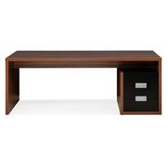 | se completează de către ofertant
2 | Dulap documente cu 2 uși de sticlă cu sistem de închidere  Dulap documente cu 2 usi sticla cu sistem de inchidere si 2 usi pal cu sistem de inchidere  Dimensiuni : L 1200 x l 400 x h 2200  Culoare : nuc  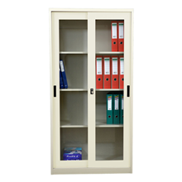 | se completează de către ofertant
3 | Dulap documente cu 2 usi cu sistem de inchidere  Dulap documente cu 2 usi sticla cu sistem de inchidere si 2 usi pal cu sistem de inchidere  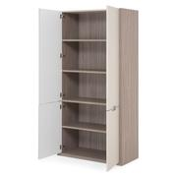  Dimensiuni : L 800 x l 400 x h 2200  Culoare : nuc | se completează de către ofertant
4 | Dulap documente cu 4 usi cu sistem de inchidere  Dulap documente cu 4 usi pal cu sistem de inchidere (2 mici și 2 mari) și polițe vitrine  Dimensiuni : L 1200 x l 400 x h 2200  Culoare : nuc  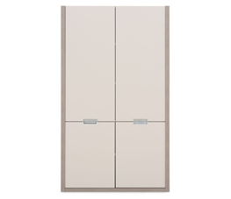 | se completează de către ofertant
5 | Corp suspendat  Corp suspendat din pal melaminat  Dimensiuni : L 1200 x l 400 x h 500  Culoare : nuc  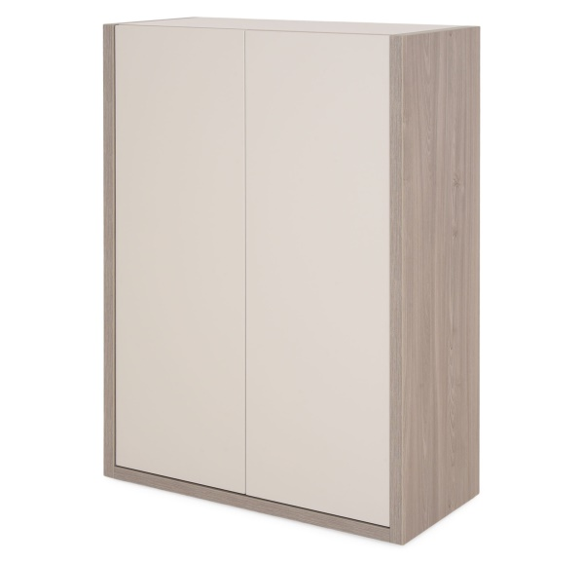 | se completează de către ofertant
6 | Corp suspendat  Corp suspendat din pal melaminat  Dimensiuni : L 800 x l 400 x h 500  Culoare : nuc  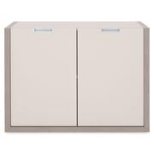 | se completează de către ofertant
7 | Dulap documente sertare  Dulap documente cu sertare din pal melaminat  Grosime minimă : 18 mm  Grosime cant abs : 2 mm  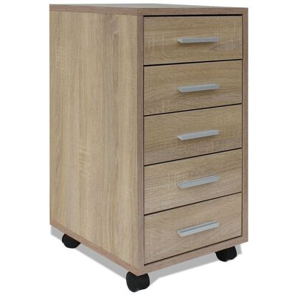  Dimensiuni : L 500 x l 500 x H 750  Culoare : nuc | se completează de către ofertant
8 | Ansamblu dulap cu 4 uși  Ansamblu dulap cu 4 uși  Dimensiuni: L 1800 x l 450 x H 750  Culoare crem  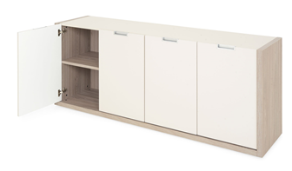 | se completează de către ofertant
9 | Masa conferinta  Masă conferință pal melaminat  Grosime pal : 36 mm  Dimensiuni L2500 x l 1200 x H 750  Culoare : nuc  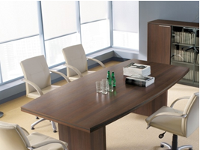 | se completează de către ofertant
LOT 2 FOTOLII ȘI SCAUNE
1 | Fotoliu piele ecologica, Crem, 67x66x76 cm  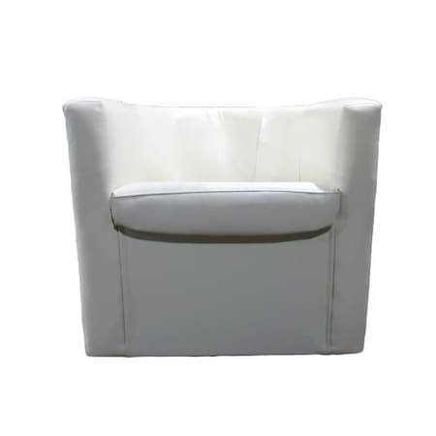  Fotoliu piele ecologica, 67x66x76 cm, culoare CREM | se completează de către ofertant
2 | Fotoliu de birou  Fotoliu de birou este un fotoliu ergonomic imbracat in piele ecologica. Fotoliul ofera o buna sustinere a coloanei vertebrale pentru o pozitie cat mai sanatoasa a corpului.  Caracteristici:  – baza din otel acoperit cu lemn  – bratele din lemn  – prevazut cu piston pe gaz de ridicare/coborare  – mecanism de balans.  Dimensiuni:  sezut:latime 52 cm / adancime 52cm,  spatar:latime 52 cm / inaltime 65cm,  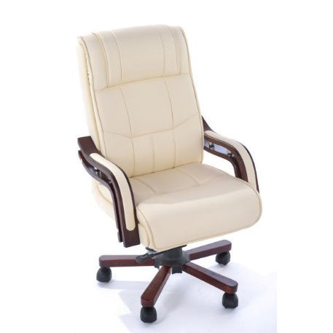  inaltime totala:110-118cm  Greutate maxima suportata – 100 kg  Culoare CREM | se completează de către ofertant
3 | Scaun ergonomic de vizitator  Scaun ergonomic de vizitator, culoare crem  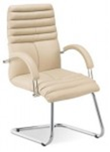 | se completează de către ofertant
Semnătura ofertantului sau a reprezentantului ofertantului .....................................................
Numele şi prenumele semnatarului .....................................................
Capacitate de semnătura .....................................................
Detalii despre ofertant
Numele ofertantului .....................................................
Ţara de reşedinţă .....................................................
Adresa .....................................................
Adresa de corespondenţă (dacă este diferită) .....................................................
Adresa de e-mail .....................................................
Telefon / Fax .....................................................
Data ....................................................

FORMULARUL nr.4

declaratie privind SĂNATATEA ȘI SECURITATEA ÎN muncĂ

Subsemnatul, ........................... (nume și prenume), reprezentant împuternicit al ……………………….. (denumirea operatorului economic), declar pe propria răspundere că mă anagajez să prestez ............................. pe parcursul îndeplinirii contractului, în conformitate cu regulile obligatorii referitoare la condițiile de muncă și de protecție a muncii, care sunt în vigoare în România.
De asemenea, declar pe propria răspundere că la elaborare ofertei am ținut cont de obligațiile referitoare la condițiile de muncă și de protecție a muncii, și am inclus costul pentru îndeplinirea acestor obligații.
Totodată, declar că am luat la cunoştinţă de prevederile art 326 « Falsul în Declaraţii » din Codul Penal referitor la « Declararea necorespunzătoare a adevărului, făcută unui organ sau instituţii de stat ori unei alte unităţi în vederea producerii unei consecinţe juridice, pentru sine sau pentru altul, atunci când, potrivit legii ori împrejurărilor, declaraţia făcuta serveşte pentru producerea acelei consecinţe, se pedepseşte cu închisoare de la 3 luni la 2 ani sau cu amenda »

Semnătura ofertantului sau a reprezentantului ofertantului .....................................................
Numele şi prenumele semnatarului .....................................................
Capacitate de semnătura .....................................................
Detalii despre ofertant
Numele ofertantului .....................................................
Ţara de reşedinţă .....................................................
Adresa .....................................................
Adresa de corespondenţă (dacă este diferită) .....................................................
Adresa de e-mail .....................................................
Telefon / Fax .....................................................
Data .....................................................

FORMULARUL nr.5

DECLARAȚIE
privind conflictul de interese
pentru ofertanţi/ ofertanţi asociaţi/ subcontractanţi/terţi susţinători
Subsemnatul,_______________________________ (nume și prenume), domiciliat (a) in ........ (adresa de domiciliu), identificat (a) cu act de identitate (CI/pasaport), seria .................., nr. ................, eliberat de .............., la data de .................., CNP .........................., reprezentant legal autorizat al______________________________________________(denumirea/numele şi sediul/adresa ofertantului), în calitate de ofertant/ ofertant asociat/ subcontractant /terţ susţinător( după caz), la procedura de atribuire a contractului de achiziţie publică având ca obiect ……………………………………………………. la data de .................. (zi/lună/an), organizată de …………………………, declar pe proprie răspundere, sub sancţiunea excluderii din procedură şi sub sancţiunile aplicate faptei de fals în acte publice, că în calitate de participant la acestă procedură nu ne aflăm într-o situație de conflict de interese în sensul art. 59 și art.60 din Legea nr. 98/2016 privind achizițiile publice, cu modificările și completările ulterioare.
- situația în care ofertantul individual/ofertantul asociat/candidatul/subcontractantul propus/terțul susținător are drept membri în cadrul consiliului de administrație/organului de conducere sau de supervizare și/sau are acționari ori asociați semnificativi persoane care sunt soț/soție, rudă sau afin până la gradul al doilea inclusiv ori care se află în relații comerciale cu persoane cu funcții de decizie în cadrul Autorității/entității contractante sau al furnizorului de servicii de achiziție implicat în procedura de atribuire;
- situația în care ofertantul/candidatul a nominalizat printre principalele persoane desemnate pentru executarea contractului persoane care sunt soț/soție, rudă sau afin până la gradul al doilea inclusiv ori care se află în relații comerciale cu persoane cu funcții de decizie în cadrul Autorității/entității contractante sau al furnizorului de servicii de achiziție implicat în procedura de atribuire.
Subsemnatul declar că informaţiile furnizate sunt complete şi corecte în fiecare detaliu şi înţeleg că autoritatea contractantă are dreptul de a solicita, în scopul verificării şi confirmării declaraţiilor, orice documente doveditoare de care dispunem. Inteleg că în cazul în care aceasta declarație nu este conformă cu realitatea sunt pasibil de încălcarea prevederilor legislației penale privind falsul în declarații.
Anexat este lista acţionarilor/asociaţilor /membrilor consiliului de administraţie/organ de conducere sau de supervizare / persoane împuternicite din cadrul Universitatii “Dunarea de Jos” din Galati.
Semnătura ofertantului sau a reprezentantului ofertantului .....................................................
Numele şi prenumele semnatarului ......................................................
Capacitate de semnătură ......................................................
Detalii despre ofertant
Numele ofertantului .....................................................
Ţara de reşedinţă .....................................................
Adresa .....................................................
Adresa de corespondenţă (dacă este diferită) .....................................................
Telefon / Fax .....................................................
Data ....................................................
Lista acţionari/asociaţi /membri în consiliul de administraţie/organ de conducere sau de supervizare / persoane împuternicite din cadrul Universitatii “Dunarea de Jos” din Galati:
Nr. Crt. | Numele şi Prenumele | Funcţia în cadrul ofertantului
1. | Prof. univ. dr. ing. Puiu - Lucian GEORGESCU | Rector
2. | Prof. univ. dr. Nicoleta BĂRBUȚĂ - MIȘU | PRORECTOR responsabil cu managementul financiar și strategiile administrative
3. | Prof. dr. ing. Elena MEREUȚĂ | PRORECTOR responsabil cu activitatea didactică și asigurarea calității
4. | Dragoş Alexandru OPREANU | PRORECTOR responsabil cu managementul resurselor umane și juridic
5. | Prof. univ. dr. ec. dr. ing. habil. Silvius STANCIU | PRORECTOR responsabil cu activitatea de cercetare, dezvoltare, inovare și parteneriatul cu mediul economico-social
6. | Conf. dr. ing. Ciprian VLAD | PRORECTOR responsabil cu strategiile universitare și parteneriatul cu studenții
7 | Asist. univ. dr. Alexandru NECHIFOR | PRORECTOR responsabil cu strategiile și relațiile instituționale
8 | Prof. dr. ing. Eugen-Victor-Cristian RUSU | Director C.S.U.D.
9 | Ing. Romeu HORGHIDAN | Director Direcția Generală Administrativă
10 | Neculai SAVA | Director Interimar Directia Economica
11 | Prof. dr. habil. Cătălina ITICESCU | Profesor în cadrul Facultății de Științe și Mediu
12 | Ec. Marian DĂNĂILĂ | Director Interimar Direcția Achiziții Publice și Monitorizare Contracte
13 | Emilia Daniela ȚIPLEA | Sef Serviciu Interimar Serviciul Contabilitate
14 | Ec. Maricica FELEA | Sef Serviciu - Serviciul Financiar
15 | Margareta DĂNĂILĂ | Administrator financiar
16 | Aurelia-Daniela MODIGA | Administrator financiar
17 | Doina SABABEI | Administrator financiar
18 | Oana CHICOȘ | Consilier juridic
19 | Elena-Marinela OPREA | Consilier juridic
20 | Andreea ALEXA | Consilier juridic
21 | Ec. Georgiana IOJA | Administrator financiar
21 | Ec. Mădălina Daniela Stănculea | Administrator de patrimoniu
22
23
24
25
26

Semnătura ofertantului sau a reprezentantului ofertantului .....................................................
Numele şi prenumele semnatarului ......................................................
Capacitate de semnătură ......................................................
Detalii despre ofertant
Numele ofertantului .....................................................
Ţara de reşedinţă .....................................................
Adresa .....................................................
Adresa de corespondenţă (dacă este diferită) .....................................................
Telefon / Fax .....................................................
Data

